Министерство науки и высшего образования Российской Федерации

Федеральное государственное бюджетное образовательное учреждение

высшего образования «Кубанский государственный университет»

Кафедра информационных технологий

**ОТЧЕТ**

о выполнении лабораторной работы №2

по дисциплине «Технологии проектирования программного обеспечения»

Выполнил: ст. гр. 4ИТ

Хижний Е.Г.

Проверил: доц. каф. ИТ

Полетайкин А.Н.

Краснодар,

2021

**1 Задание**

Тема: Анализ существующих компьютерных разработок.

Цель: ознакомление с существующими разработками подобных программных решений по выбранной теме, приобретение навыков анализа существующих компьютерных разработок.

Задание.

1. Выполнить системное описание существующих подобных программных систем (не менее двух), которые могут быть применены к данному объекту управления; выделить основные преимущества и недостатки представленных систем.
2. Выполнить сравнительную характеристику описанных систем. Результаты сравнительного анализа представить в табличной форме.
   * назначение системы;
   * эффективность системы;
   * гибкость системы;
   * защищенность системы;
   * живучесть системы;
   * надежность системы;
   * открытость системы;
   * оптимальность использования ресурсов;
   * удобство пользовательского интерфейса системы;
   * стоимость системы (в том числе затраты на тех. поддержку);
   * эргономичность.
3. Сделать вывод о возможности или невозможности использования этих систем на выбранном объекте информатизации.

**Тема проекта**: Создание модели организации дорожного движения.

**Описание подобных систем**

**1)Библиотека дорожного движения AnyLogic**

Библиотека дорожного движения AnyLogic позволяет детально планировать, проектировать и моделировать транспортные потоки с учетом индивидуального поведения каждого водителя.

Алгоритмы библиотеки настроены в соответствии с правилами дорожного движения — учет ограничения скорости, «уступи дорогу» и др. В то же время, в моделях дорожного движения каждое транспортное средство представляется в виде агента, который имеет индивидуальные физические параметры и поведенческие шаблоны. Кроме того, у пользователя есть возможность создавать в модели двухмерную и трехмерную анимацию транспортных средств и окружающих объектов. Всё это вместе делает модели дорожного движения наглядными и гибкими.

Библиотека дорожного движения — это инструмент планирования и организации транспортных потоков. В моделях дорожного движения имитируется перемещение машин по улицам и автомагистралям, включая такие элементы как перекрестки, пешеходные переходы, круговое движение, автостоянки и остановки общественного транспорта. Возможности библиотеки позволят решить следующие задачи:

* Планирование дорог и автомагистралей;
* Оценка загруженности и пропускной способности дорог;
* Оптимизация фаз светофоров;
* Интеграция общественных зданий в дорожную сеть.

Библиотека предоставляет пользователю инструменты для моделирования перекрестков неравнозначных дорог, светофоров, пешеходных переходов, автобусных остановок и автостоянок.

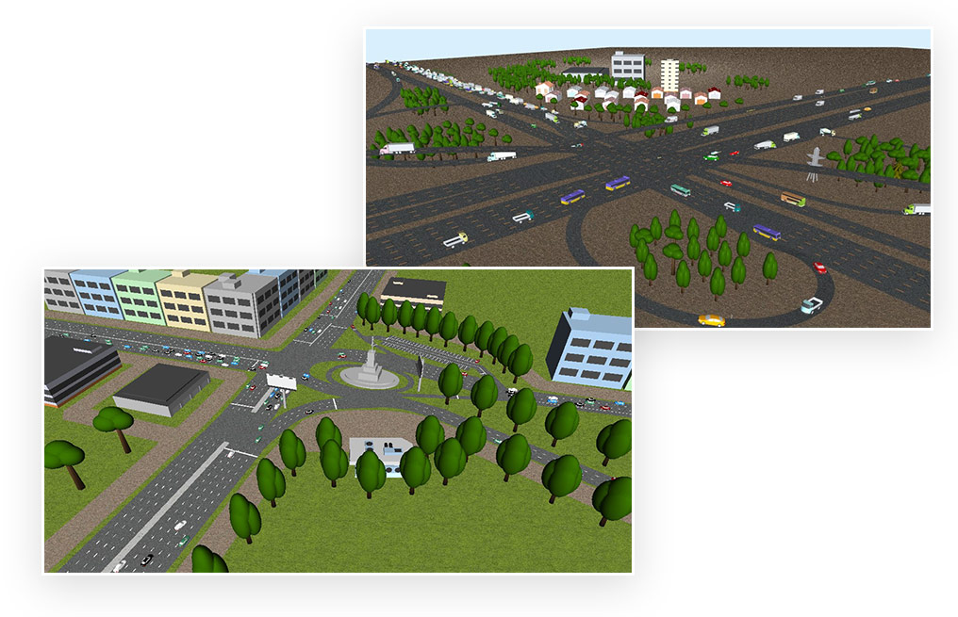

Рисунок 1 — Библиотека дорожного движения AnyLogic

**2) Транспортное моделирование от компании "Промтерра"**

Проектно-изыскательская Компания "Промтерра" разрабатывает комплекс инженерных решений по моделированию транспортных потоков для автомобильных дорог как в Москве, так и в других субъектах нашей страны.

На этапе подготовки проектного решения проведение моделирования транспортных потоков подразумевает целый ряд работ, направленных на изучение дорожной ситуации с выделением проблемных участков автомобильных дорог. На основании такого исследования создается компьютерная модель транспортного потока с виртуальной проекцией движения на объекте.

При составлении математической модели обязательно учитывают не только реальную ситуацию передвижения транспорта по временным интервалам, но и будущую загруженность с перспективой развития смежных городских проектов транспортной сети и застройки населенного пункта. Моделирование дает возможность рассчитать среднюю скорость на сложном участке, при этом предложить решения, для увеличения интенсивности движения.

Транспортная имитация включает в себя моделирование транспортных процессов и систем движения на автодорогах как городского типа, так и на трассах федерального значения, соединяющих разные регионы страны в единую сеть.

При условии соблюдения скоростного режима и других требований, даже в моменты пиковой нагрузки - моделирование транспортных потоков, проведенное нашими специалистами с большим опытом таких работ, гарантирует низкий уровень аварийных ситуаций на дороге, долгий срок службы асфальтового покрытия и объектов инфраструктуры.

На основе проектного транспортного моделирования, для увеличения пропускной способности на создаваемом дорожном объекте, в компании проводят компьютерную оптимизацию движения транспорта.

Рисунок 2 — Транспортное моделирование от компании "Промтерра"

**Сравнение систем**

Ниже приведена таблица, основанная на заявленных разработчиками показателей системы.

|  |  |  |
| --- | --- | --- |
|  | **Библиотека дорожного движения AnyLogic** | **Транспортное моделирование от компании "Промтерра"** |
| Назначение | Детальное планирование, проектировка и моделирование транспортные потоков с учетом индивидуального поведения каждого водителя. | Создание рабочей модели дорожного движения (транспортная имитация), соответствующего движению в реальных условиях на автомобильных дорогах. |
| Эффективность | Есть (Легкий интерфейс, не требующий большого количества времени на освоение) | Есть (Легкий интерфейс, не требующий большого количества времени на освоение) |
| Гибкость | Да (можно самому вносить данные для моделирования) | Нет (все расчеты происходят на стороне, потребитель сразу получает готовую модель) |
| Открытость | Нет (проприетарное ПО) | Нет (проприетарное ПО) |
| Наглядность интерфейса | Есть (дружелюбный интерфейс) | Есть (простой интерфейс) |
| Сопровождаемость | Частично (возможно внесение данных пользователем) | Нет (данные строго по трафику) |
| Стоимость | Высокая (от 13 тыс. рублей) | Высокая (от 400 тыс. рублей до 550 тыс. рублей) |
| Эффективность | Высокая (полученная модель согласно данным от пользователя или основе реальных данных о трафике) | Высокая (полученная модель на основе реальных данных о трафике) |

**Вывод**

Из проведенного анализа можно сделать вывод, что разработанные ранее программные продукты не имеют всех необходимых функций, в них нет одновременной защищенности, надежности и гибкости, при наличии эффективности данные продукты все же не являются открытыми, что не позволяет точно узнать, насколько они эффективны. Кроме того, продукты имеют высокую стоимость. У обоих продуктов не указанно, можно ли добавлять данные об ДТП, ремонтных работах и т.д., что, на мой взгляд, является серьезным допущением. Все эти факторы указывают на нецелесообразность использования данных продуктов дептрансом, не имеющего вышеизложенных минусов.